Półprzewodnik typu N i typu P

- Półprzewodnik typu N

Półprzewodnik typu N można otrzymać przez wprowadzenie do chemicznie czystego germanu lub krzemu pierwiastka pięciowartościowego np: fosforu , arsenu , antymonu.
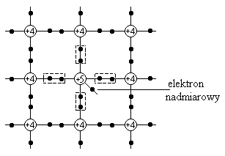
Wprowadzenie atomu pierwiastka pięciowartościowego daje jeden elektron nadmiarowy który nie wchodzi w wiązania siatki krystalicznej.
W modelu pasmowym wyraża się to jako dodatkowy obsadzony poziom dozwolony ulokowany w pobliżu pasma przewodnictwa. Taki poziom nazywamy donorowym a domieszkę pięciowartościową
domieszką donorową.

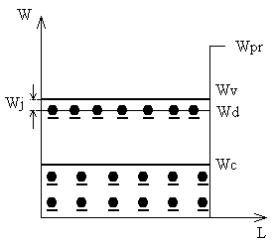
Rysunek obok przedstawia model pasmowy półprzewodnika typu N w temperaturze T = 0K.

Wd – poziom donorowy
Wj– energia jonizacji (dla fosforu Wj= 0,044eV)

Jak widać z rysunku wszystkie elektrony zarówno te w paśmie podstawowym jak i na poziomach donorowych są powiązane z atomami, a w paśmie przewodnictwa brak jest elektronów swobodnych. Półprzewodnik taki nie może przewodzić prądu elektrycznego.
Jeśli temperatura wzrośnie rozpocznie się proces generacji par elektron-dziura z pasma podstawowego, a poziomy donorowe ulegną jonizacji.
W temperaturze pokojowej praktycznie wszystkie poziomy donorowe są zjonizowane co oznacza że na poziomach donorowych nie ma elektronów lecz wszystkie znajdują się w paśmie przewodnictwa.
Na rysunku niżej przedstawiono model pasmowy półprzewodnika typu N w temp. T>0K.
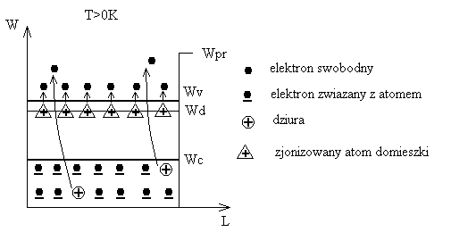
Koncentracja równowagowa $n_{n}$elektronów w paśmie przewodnictwa półprzewodnika typu N wynosi
$n_{n}$ =Nd + n (1)
Nd- koncentracja atomów domieszki
n- koncentracja elektronów wygenerowanych z pasma podstawowego ( Nd >> $n_{i}$)

Koncentracja równowagowa $p_{n}$dziur w półprzewodniku typu N jest taka sama jak koncentracja elektronów wygenerowanych z pasma podstawowego n.
$p_{n}$= n (2)

Generacja z pasma podstawowego i z poziomów donorowych jest generacją termiczną. Dlatego iloczyn koncentracji równowagowych dla danego półprzewodnika jest taki sam w danej temperaturze zarówno dla półprzewodnika domieszkowanego jak i samoistnego.
$n_{n}⋅p_{n}=n_{i}⋅p_{i}=n_{i^{2}}⋅p_{i^{2}}$ (3)
Rozwiązując wspólnie równania (1),(2),oraz (3) można obliczyć koncentracje nośników w półprzewodniku typu N.
$n_{n}=\frac{\text{Nd}}{2}+\sqrt{{\left(\frac{\text{Nd}}{2}\right)}^{2}+n_{i^{2}}}$ (4)
$p_{n}=−\frac{\text{Nd}}{2}+\sqrt{{\left(\frac{\text{Nd}}{2}\right)}^{2}+n_{i^{2}}}$ (5)
Jeśli koncentracja domieszek Nd jest znacznie większa od koncentracji nośników $n_{i}$w odpowiednim półprzewodniku samoistnym (półprzewodnik silnie domieszkowany) to wzory (4) oraz (5) upraszczają się do postaci
$n_{n}≈\text{Nd}$ (6)
$p_{n}=\frac{n_{i^{2}}}{n_{n}}≈\frac{n_{i^{2}}}{\text{Nd}}=\frac{p_{i^{2}}}{\text{Nd}}$ (7)

- Półprzewodnik typu P

Przewodniki typu P można otrzymać przez wprowadzenie do chemicznie czystego germanu lub krzemu pierwiastka trójwartościowego np: boru , indu , glinu.

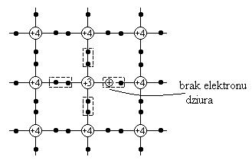
Wprowadzenie domieszki pierwiastka trójwartościowego powoduje że powstaje jedno miejsce w wiązaniu nie zapełnione przez elektron. Odpowiada to w modelu pasmowym nie obsadzonym
poziomem rozmieszczonym w pobliżu pasma podstawowego. Poziom ten nazywamy poziomem akceptorowym.
Domieszka trójwartościowa to domieszka akceptorowa a atom tej domieszki to akceptor .
Model półprzewodnika typu P w temperaturze T = 0 K przedstawia poniższy rysunek.
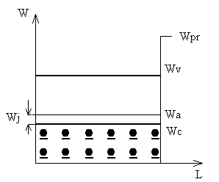

Wa- poziom akceptorowy
Wj- energia jonizacji

W temperaturze pokojowej na poziomy akceptorowe są przenoszone elektrony z pasma podstawowego. Elektrony na tych poziomach są uwięzione i nie mogą brać udziału w prądzie elektrycznym . Po takim elektronie w paśmie podstawowym pozostaje dziura.
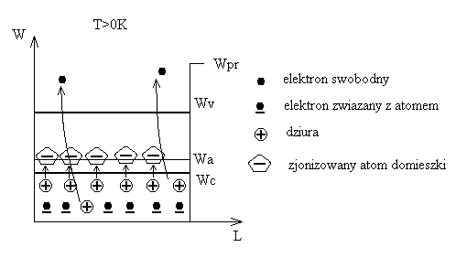
Koncentracja równowagowa $p_{p}$ dziur w paśmie podstawowym półprzewodnika typu P wynosi
$p_{p}$ =Na + p (8)
Na- koncentracja atomów domieszki (akceptorów)
p- koncentracja dziur wygenerowanych z pasma podstawowego
Koncentracja równowagowa $n_{p}$ elektronów w półprzewodniku typu P jest taka sama jak koncentracja dziur wygenerowanych z pasma podstawowego p.
$n_{p}$= p (9)
Biorąc pod uwagę to że
$p_{p}⋅n_{p}=n_{i^{2}}=p_{i^{2}}$ (10)
można obliczyć koncentracje dziur i elektronów w półprzewodniku typu P
$p_{p}=\frac{\text{Na}}{2}+\sqrt{{\left(\frac{\text{Na}}{2}\right)}^{2}+n_{i^{2}}}$ (11)
$n_{p}=−\frac{\text{Na}}{2}+\sqrt{{\left(\frac{\text{Na}}{2}\right)}^{2}+n_{i^{2}}}$ (12)
Jeśli Na>> $n_{i}$ to wzory (11), oraz (12) przyjmują postać:
$p_{p}≈\text{Na}$ (13)
$n_{p}≈\frac{n_{i^{2}}}{\text{Na}}$ (14)

